Junıperus Procumbens "Nana"

Özellikleri

Çok sıkıdır ve yere çok yakın büyür. Parlak elma yeşili yapraklara sahiptir. Dik dal uçları "J.Procumbens"den daha kısa ve sık yapraklara sahiptir. Çok çekici olan bitki yer kaplamada veya evlerde kullanılabilir. Rengini yıl boyunca korur. "Bonin Isles"e benzeyen bir görünüşü vardır.

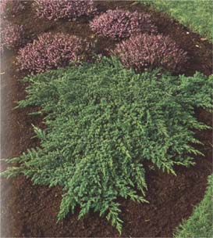


Yapraklı Ağaclar | YAPRAK  RENGİ | ÇİÇEK  RENGİ | MEYVE  (TOHUM)  RENGİ | SONBAHARDA  YAPRAK  RENGİ | çiçek açma dönemi | boy(max mt.) | çit için | bodur için | grup için | Davranış |  |  | Gelişme |  |  | Toprak |  | Işık İhtiyacı |  |  | İklim |  | Bölge |  |  |  | not
 |  |  |  |  |  |  |  |  |  | yayılıcı | dağınık | piramit form | yavaş | orta | hızlı | taze / havalanmış | kuru | güneş | gölge | yarı gölge | soğuk | ılıman | kıyı şeridi | alçak rakım | yüksek rakım | ova | not
Junıperus Procumbens "Nana" | Yeşil | - | - | - | - | X | - | - | - | - | - | - | - | - | - | - | - | - | - | - | - | - | - | - | - | - | -

